Tydzień pod hasłem: „Lato”

- „Kolory lata”- 15.06.20r. poniedziałek

- Zabawy rozwijające sprawność fizyczną:
- „Gdzie twoje krzesełko?” – zabawa orientacyjno – porządkowa. Dziecko siedzi na krzesłach ustawionych pod wzdłuż ściany. Na sygnał Rodzica dziecko wstaje i biega swobodnie, na kolejny sygnał wraca na miejsca zabawę powtarzamy, za każdym razem dziecko wybiera inne krzesło.
- „Słońce i deszcz”- zabawa orientacyjno –porządkowa. Bieg w rozsypce. Na hasło „słońce świeci” dziecko cieszy się i wesoło podskakuje, na hasło „ deszcz pada” przykuca i chowa głowę.
- „Przejdź przez okienko” – zabawa z elementem czworakowania. Dziecko z Rodzicem tworzą parę, każda para otrzymuje obręcz. Jedno osoba z pary siada skrzyżnie, trzymając obręcz pionowo, obręcz opiera się o podłogę, dorosły lub dziecko w pozycji na czworakach maszeruje wokół osoby trzymającej obręcz, przechodzi przez obręcz. Następnie zmieniamy się rolami.
- „Piłka” – zabawa z elementem podskoku. Rodzic kozłuje piłką, wysoko i nisko. Dziecko naśladuje piłkę, skaczą obunóż, za każdym razem uginając kolana.
- „Tort urodzinowy” – ćwiczenie oddechowe. Dziecko siedzi w siadzie skrzyżnym. Rodzic wybija na bębenku określoną liczbę uderzeń w zakresie 1–7. Dziecko zdmuchuje każdą świeczkę po kolei, potem jednym długim zdmuchnięciem wszystkie. Należy zwrócić szczególną uwagę na prawidłowy tor oddechowy.

- Nauka piosenki pt. „Razem z latem”
https://www.youtube.com/watch?v=AHwM17Zw5Gw

1.Chodzi złote lato
w kapeluszu z kwiatów.
W rękach ma latawiec,
biega z nim po trawie.
Ref.: Hopsa, hopsasa, razem z latem ja,
Hopsa, hopsasa, razem z latem ja.
2. Czasem dla ochłody
lato zjada lody.
Zjada je powoli,
gardło go nie boli.
Ref.: Hopsa, hopsasa, razem z latem ja,
Hopsa, hopsasa, razem z latem ja.

- Zabawa ruchowa „Słońce i deszcz”. Dziecko maszeruje po pokoju, a na hasło „Słońce” – zatrzymuje się i wystawia twarz do słońca, unosi ręce. Na hasło „Deszcz” – kuca i zasłania głowę rękoma – robimy daszek z rąk.

- Wysłuchanie historii o ziarenku- poszerzanie wiedzy przyrodniczej, wzrost roślin.
Małe ziarenko spało mocno, głęboko pod ziemią. Pewnego razu otworzyło jedno oko, ale wokół było bardzo zimno i ciemno.
- Eee… Brrr… Nic ciekawego – poszło spać dalej.
Pewnego wiosennego dnia ziarenko poczuło, że wokół niego robi się coraz cieplej. Nie wiedziało, skąd to uczucie, ale było ono bardzo miłe. Kolejnego dnia ziarenko poczuło, że coś je obmywa, a ziemia wokół jest coraz cieplejsza. Zapragnęło więcej i więcej obmywania i ciepła, zaczęło poszukiwać. Wysunęło jedną rękę, a tam – zimno. Wysunęło drugą rękę w przeciwnym kierunku.
- Ojej, ciepło, tak bardzo chce mi się pić, jeszcze i jeszcze. Ziarenko wyciągało rękę do ciepła i wody, aż nagle stało się bardzo jasno. Ziarenko zapłakało.
- Co się stało? Nic nie widzę!
- Przyzwyczaisz się do mego światła – pogłaskało je Słonko swym promykiem.
- Pomożemy ci – szepnął szumiący, ciepły deszczyk.
Rozmowa z dzieckiem na temat tekstu: Co jest konieczne do tego, aby roślinka mogła wzrastać – woda (deszcz) oraz ciepło (słońce).

- Zagadka o truskawce. Oglądanie zdjęcia krzaczka truskawki.
Kształtem przypomina
poziomkę – olbrzyma.
A w końcu jej nazwy
ptaszek się zatrzymał.

Truskawka powstaje z kwiatu, rośnie na małym krzaczku. Z małej zielonej truskawki powstanie dojrzały owoc dzięki wodzie i ciepłym promieniom słońca.
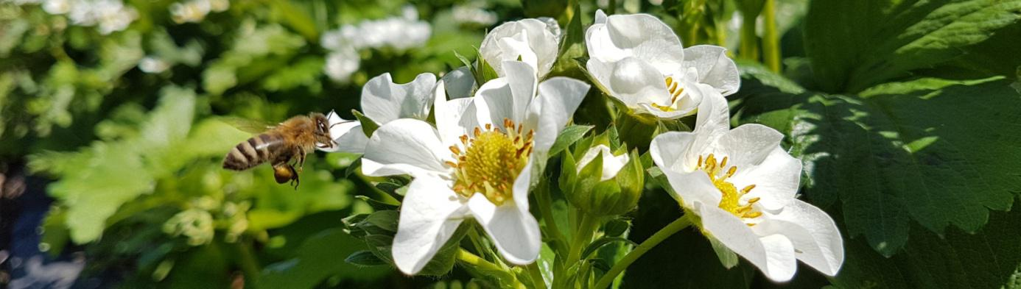

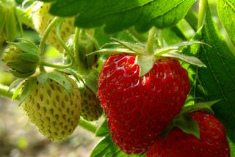

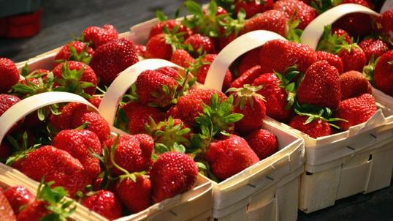
- Praca z obrazkiem. Omówienie z dzieckiem rozwoju rośliny- od ziarenka do owoca.
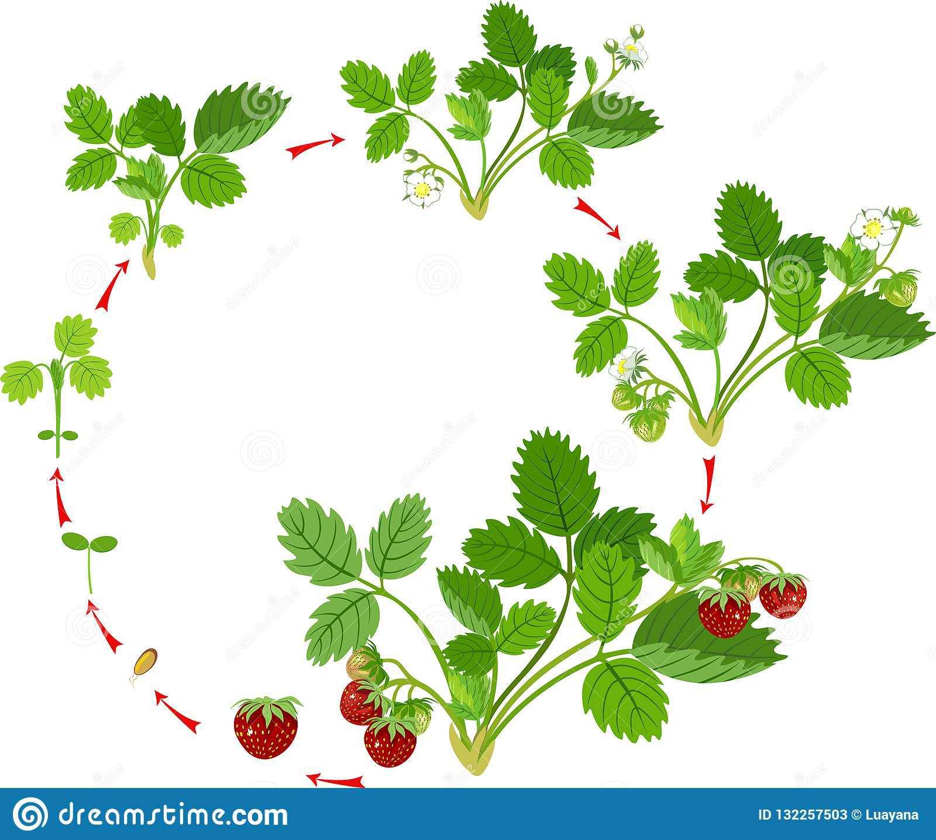

- „Jaka to pora roku?”- przypomnienie i utrwalenie wiadomości. Wykonanie ćwiczeń związanych
z nową porą roku. Zajęcia z profilaktyki logopedycznej. Dziecko wykonuje ćwiczenia narządów artykulacyjnych. Wcześniej wymienia zwiastuny wiosny i z pomocą Rodzica określa czynności. „Słońce”- (lata) szeroki uśmiech, „Chmury”- (jesień) nadyma policzki, „Wiatr- śnieżyca”- (zima) wciąga powietrze nosem, wydmuchuje ustami, „Wiosenny deszczyk”- (wiosna) klaszcze w dłonie.

- Utrwalamy kolejność pór roku i miesięcy. Prosimy dziecko, żeby opisało cechy każdej pory roku
w oparciu o poniższe ilustracje.
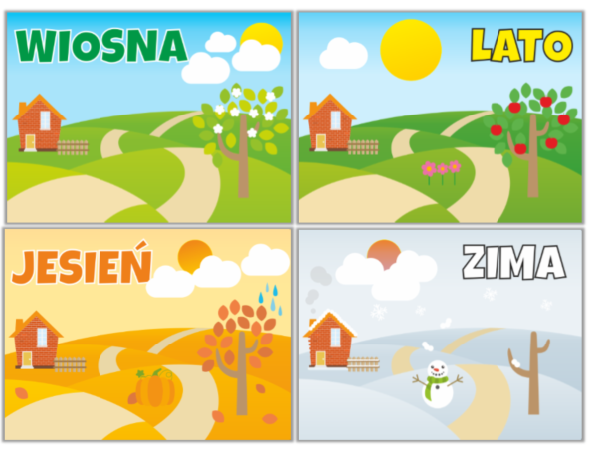
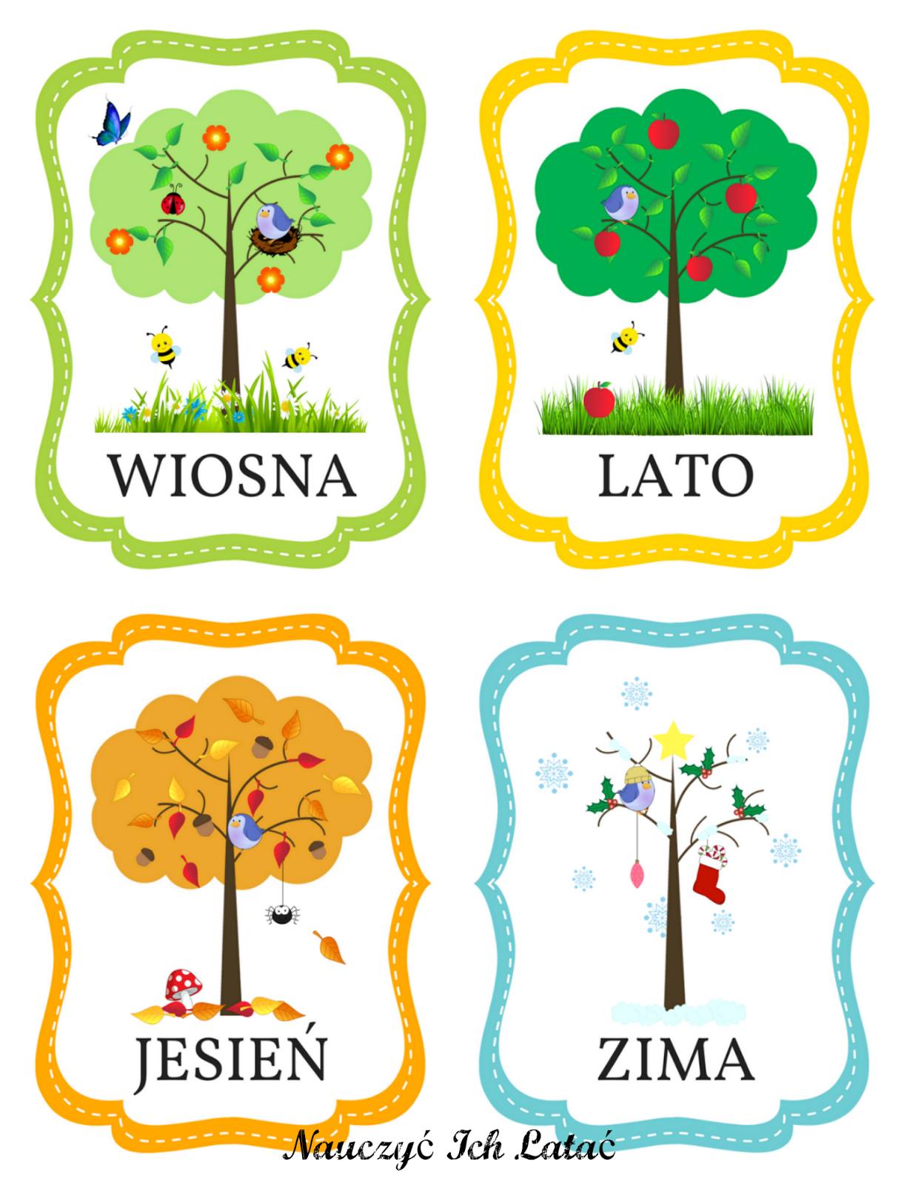

- „Letni ubiór” - rozmowa na temat letniej garderoby. Zadajemy dziecku pytania, posiłkując się poniższą ilustracją: jakie ubrania nosimy latem? Wybierz prawidłowe rysunki i nazwij je. Utrwalenie nazw części garderoby.
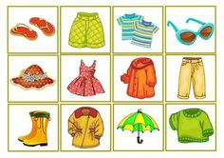
- "Z czym się kojarzy lato?" - zabawa językowa z piłką. Rodzic staje naprzeciwko dziecka. Rzuca do niego piłkę, podając słowo kojarzące się z latem. Dziecko odrzuca piłkę do Rodzica podając swoje skojarzenie. Zabawa trwa do momentu wyczerpania zasobu skojarzeń.

- Odczytanie wiersza „Tato, czy już lato" Beaty Szelągowskiej. Rozmowa na temat wiersza.
Powiedz, proszę! Powiedz, tato,
Po czym poznać można lato?
Skąd na przykład wiadomo, że już się zaczyna?
Po prostu:
Po słodkich malinach,
Po bitej śmietanie z truskawkami,
Po kompocie z wiśniami,
Po życie, które na polach dojrzewa,
Po słowiku, co wieczorem śpiewa,
Po boćkach uczących się latać,
Po ogrodach tonących w kwiatach,
Po świerszczach koncertujących na łące,
Po wygrzewającej się na mleczu biedronce,
Po zapachu skoszonej trawy i róż,
I już!

Rozmowa z dzieckiem na temat wiersza: Po czym według treści wiersza można poznać lato? Jakie owoce zostały wymienione w wierszu?

- Smaki lata- pytamy dziecko, jakie istnieją smaki. Przypominamy, że wyróżniamy smaki: słony, słodki, gorzki, kwaśny i pikantny. Prosimy dziecko, aby podało przykłady produktów o kolejnych smakach. Możemy też przygotować degustację. Dziecko próbuje każdego produktu i określa, jaki ma smak.

- Praca plastyczna- Truskawka cukrem malowana.
Do wykonania pracy będziemy potrzebować: klej vikol, pędzelek, cukier, farba w kolorze czerwonym i zielonym, woda w pojemniczku.
Przygotowujemy szablon truskawki, smarujemy go obficie klejem i posypujemy cukrem. Kiedy cukier zmiesza się z klejem powinien się zacząć rozpuszczać (potrzymajmy chwilkę pracę na słońcu). Czekamy aż klej wyschnie i przystępujemy do malowania. Użyjemy w tym celu farby plakatowej w kolorze czerwonym. Farba musi być trochę rozwodniona. Na pracy utworzy się charakterystyczna powłoka.

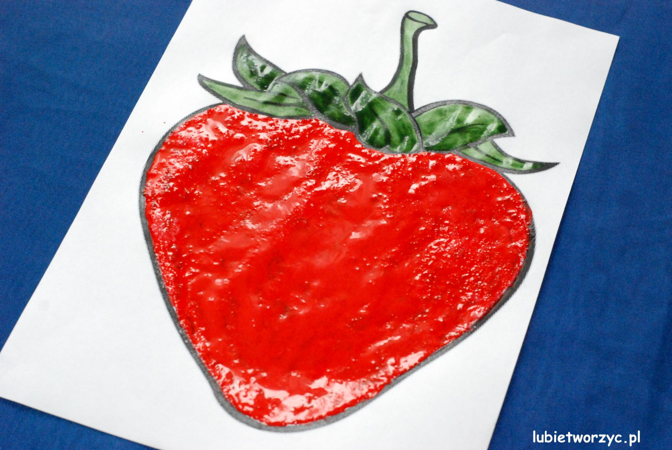

- Karta pracy- dobierz grupy ubrań do odpowiednich symboli pogodowych. Pokoloruj ubrania.
https://www.dla-dzieci.com.pl/lamiglowki/polacz_w_pary-Polacz_w_pary__domy.html
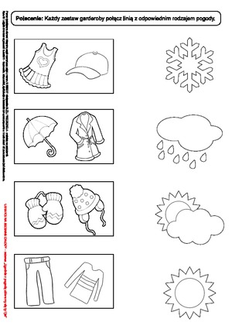

- Karta pracy- spakuj do walizki tylko letnią garderobę. Połącz linią odpowiednie ubrania.
https://www.dla-dzieci.com.pl/lamiglowki/polacz_w_pary-Polacz_w_pary__domy.html

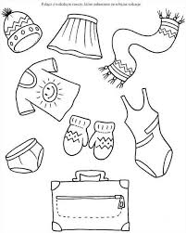

- Karta pracy- pokoloruj owoce zgodnie z poleceniem.
https://pl.pinterest.com/pin/801922277387158420/

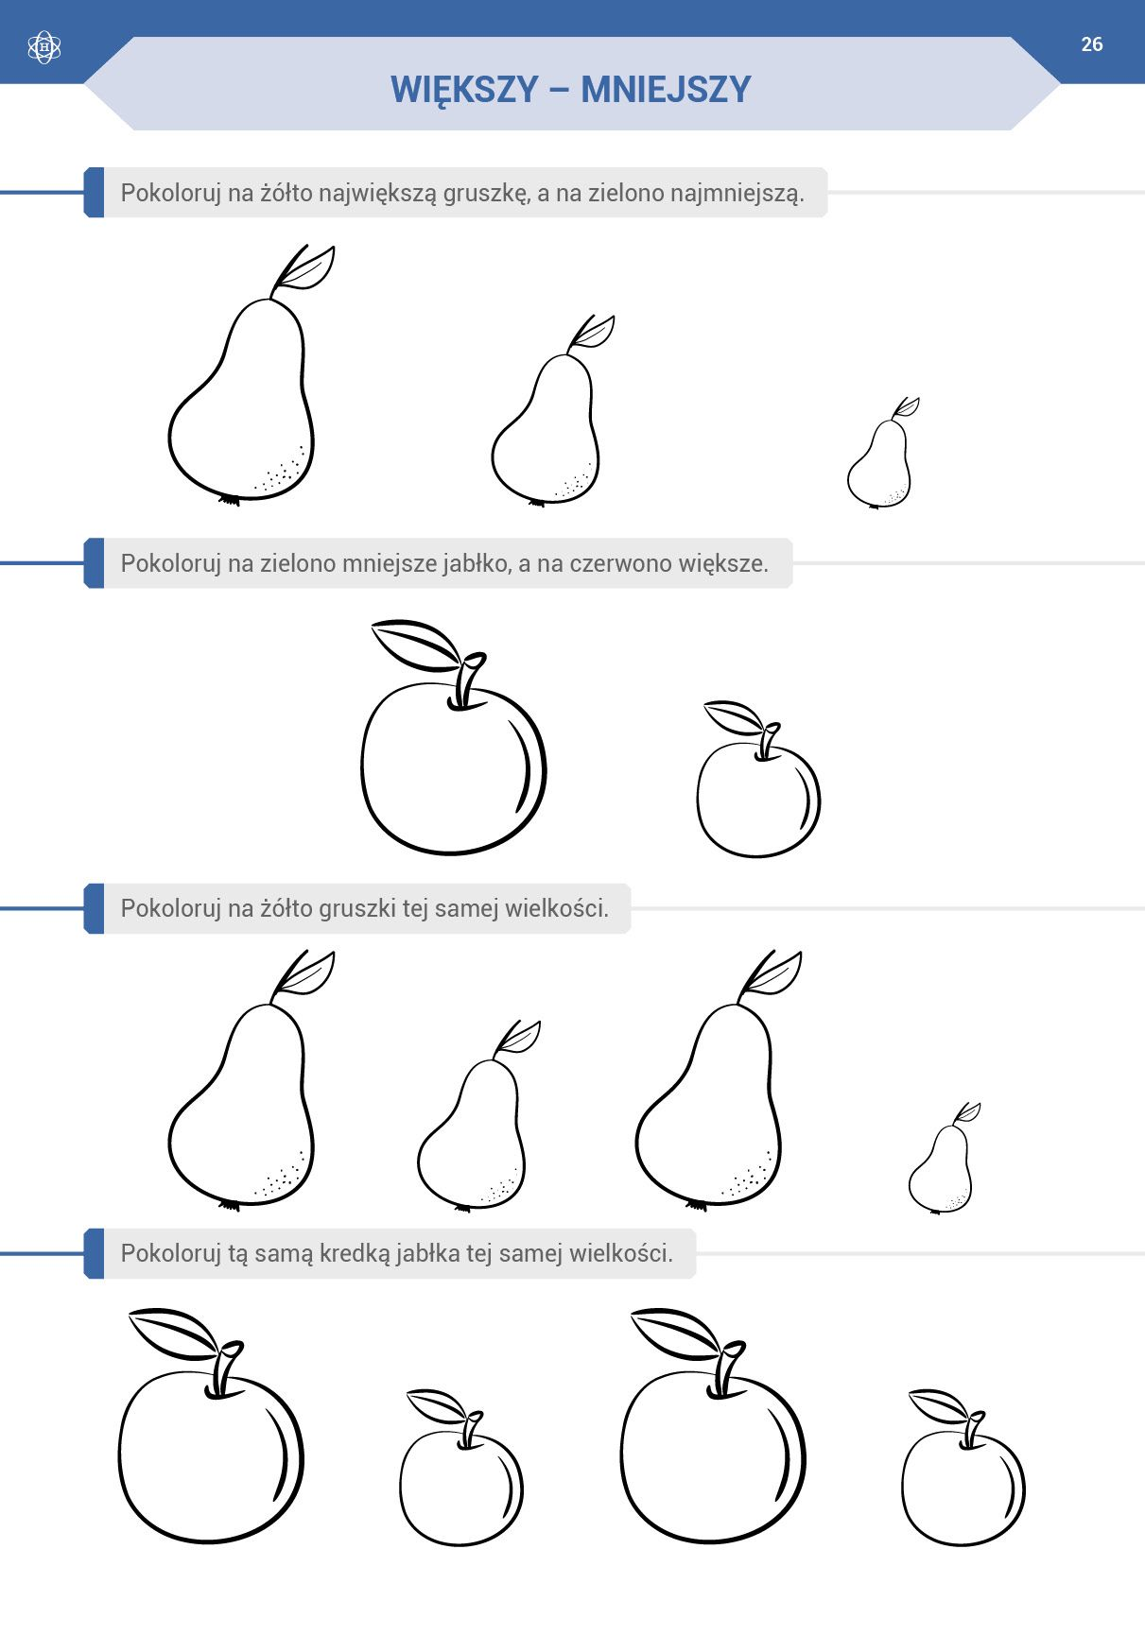

- Karta pracy- wytnij kwadraty z owocami, pomieszaj je, ułóż od najmniejszego do największego każdy rodzaj owoców i przyklej na kartkę papieru.
https://www.liveworksheets.com/ry257943ib

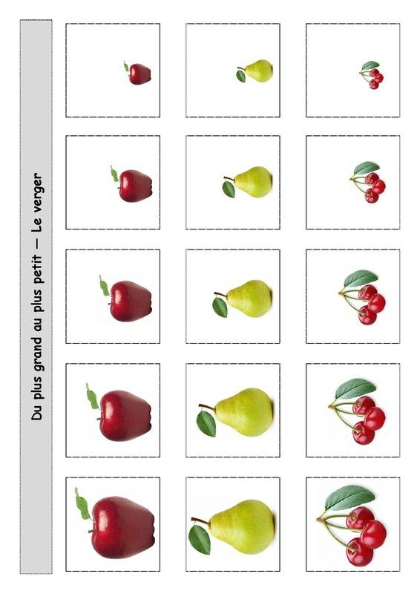

- Karta pracy- wykonaj polecenie poniżej.
https://pl.pinterest.com/pin/801922277387158420/

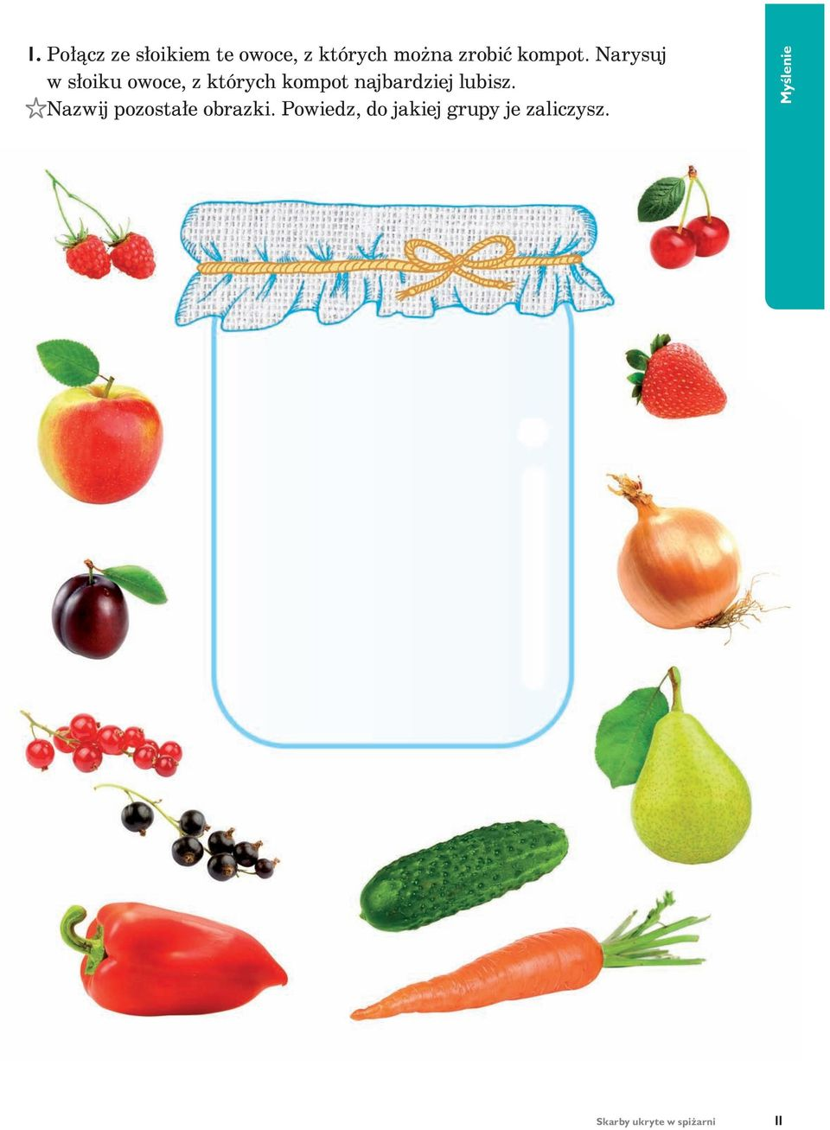

- „Burza”- 15.06.20r. wtorek

- Zabawa ruchowa ze skakanką "Szczur" - Rodzic trzyma jeden koniec skakanki i obraca nią po ziemi dookoła własnej osi. Dziecko staje obok, w zasięgu sznurka skakanki. Kiedy skakanka zbliża się do niego, dziecko podskakuje tak, żeby nie zatrzymywać ruchu skakanki.

- „Podaj dalej” – zabawa słuchowa. Dziecko stoi naprzeciw Rodzica , który trzyma piłkę. Rodzic mówi wymyślone przez siebie dowolne słowo i podaje piłkę dziecku ze swojej prawej strony. Zadaniem dziecka jest podzielenie wyrazu na sylaby i podanie innego wyrazu Rodzicowi. Zabawę można powtórzyć.

- „Spacerowa skakanka”. Ustalcie sposób poruszania się, np. dwa duże kroki i podskok obunóż. Na hasło „start!” oboje wykonajcie zadanie. W kolejnych powtórzeniach dodawajcie kroki, podskoki obunóż i na jednej nodze, przykucnięcia, wymachy ramion itp. Za każdym razem wspólnie liczcie
i wykonujcie ustalone ruchy.

- Zabawa ruchowa "Chmura i burza" - dziecko na sygnał "chmura" powoli spaceruje po pokoju jak chmura po niebie. Na sygnał "burza" dziecko staje w miejscu tupie nogą o podłogę i klaszcze
w dłonie naśladując grzmoty i pioruny.

- Uważne słuchanie wiersza pt. „Burza" Jana Paciorka.

Szła przez pola Pani Burza,
– Co tak panią dzisiaj wkurza?
– Skąd u Pani tyle złości?
– Musi Pani mieć przykrości?
Burza błyska, grzmi i wieje,
Straszy wszystkich: – Świat zaleję,
Powywracam wszystkie drzewa,
Kto się boi – niechaj zwiewa,
Niebo całe pociemniało,
Z wichrem wszystko oszalało,
Drzewa nisko się kłaniają,
Panią Burzę przepraszają,
– Niechże Pani już przestanie,
Robić wszystkim wielkie lanie!
Burza mruczy, marszczy czoło.
Oj, nie będzie dziś wesoło,
Niech się kryje, kto gdzie może,
Bo tu będzie zaraz morze,
Leje, wyje, gromy ciska,
Siódme poty z chmur wyciska.
Aż się wreszcie tak zmęczyła,
Że się stała całkiem miła.
Cicho mruczy zawstydzona,
To jest burza? – to nie ona.
Cicho wiszą chmury z nieba,
Będzie słońce – nam zaśpiewa,
Rozweseli Panią Burzę,
Burza ze słońcem w jednym chórze?
Z tego śpiewu tęcza wisi,
Ależ Pani nam kaprysi!
Ale koniec – szkoda czasu,
Słońce świeci – chodź do lasu.
Rozmowa z dzieckiem na temat wiersza: O jakim zjawisku atmosferycznym była mowa w wierszu? Co zrobiła Pani Burza? Co się stało, gdy się zmęczyła? Kto przepędził burzę? Czy wiecie, jak powstaje burza?

- "Jak zachować się w czasie burzy?" - dyskusja na temat bezpiecznych i niebezpiecznych zachowań podczas burzy. Czytamy zdania, dziecko decyduje, czy dane zachowanie jest bezpieczne, czy groźne dla człowieka podczas burzy:
- kąpiel w basenie,
- stawanie pod drzewem,
- pozostanie w domu,
- granie w piłkę na boisku,
- kucnięcie jak najbliżej ziemi, kiedy burza złapie nas na łące/polu,
- rozmawianie przez telefon komórkowy na zewnątrz.

- Wysłuchanie odgłosów natury "Burza i deszcz"
https://www.youtube.com/watch?v=WzWvY44e5sc

- „Nad, pod, obok”- doskonalenie orientacji w przestrzeni. Rodzic instruuje dziecko jak ma ułożyć obłoczki. Mówi: Połóż biały obłoczek na kartce. Połóż niebieski obłoczek nad białym obłoczkiem. Różowy obłoczek połóż obok niebieskiego obłoczka. Niebieski obłoczek ułóż pod białym obłoczek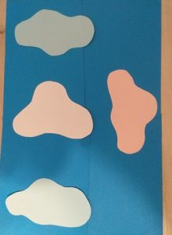
- ”Zabawy o różnych porach roku” – zabawy ruchowe z wykorzystaniem koców. Będziecie potrzebować koc, który będzie zmieniać przeznaczenie w zależności od pory roku.
LATO – koc „zamienia się” w kajak, dziecko i rodzic siadają na środkowej części kocyka i rozkładają nogi na boki. Osoba siedząca z przodu trzyma przednie rogi koca. Wspólnie odpychają się nogami, starając się wprawić w ruch „kajak”.
JESIEŃ – rodzic z pomocą dziecka rozkłada koc na podłodze i wspólnie skaczą po nim, jakby to była kałuża.
ZIMA – dziecko siada na kocu w siadzie prostym, a rodzic ciągnie je na kocyku, jakby to były sanki.
WIOSNA – rodzic i dziecko kładą się na rozłożonym kocu, zamykają oczy, spokojnie nabierają powietrze przez nos i wypuszczają przez usta.

- Praca plastyczna "Burza" - przygotowujemy białą kartkę z bloku, najlepiej wielkości A3 oraz żółtą, czarną, niebieską i granatową farbę. Puszczamy powyższe nagranie, dziecko słuchając odgłosów ilustruje burzę farbami według własnego pomysłu.

- Karta pracy- połącz w pary takie same sylaby.
https://pl.pinterest.com/pin/801922277387158420/

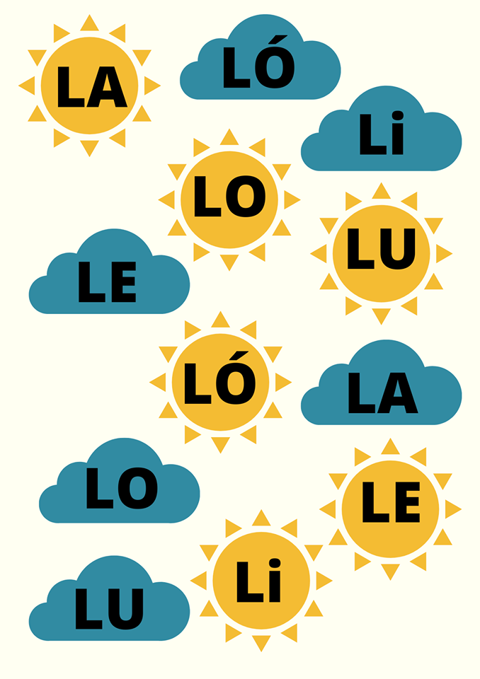

- Karta pracy- połącz w pary odpowiednio ubrane dziecko z porą roku.
https://pl.pinterest.com/pin/801922277387158420/

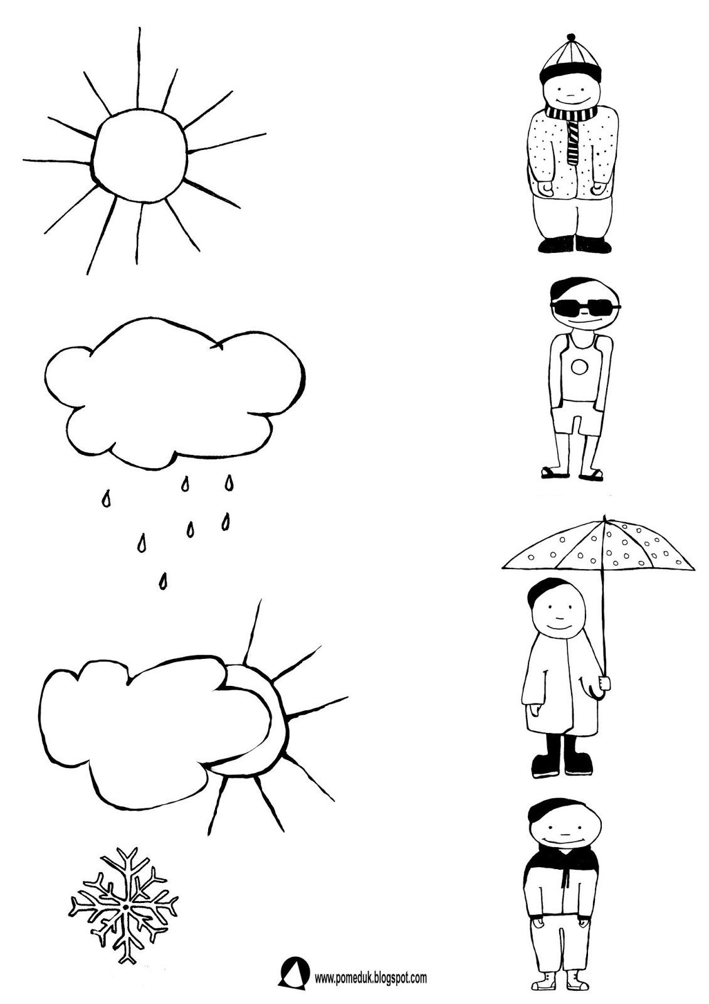

- Karta pracy- używając plasteliny, pomponów, bibuły wypełnij kółeczka w odpowiednich kolorach tworząc ciałko gąsienicy. Możesz przypomnieć sobie kolory po angielsku.
https://www.liveworksheets.com/ry257943ib

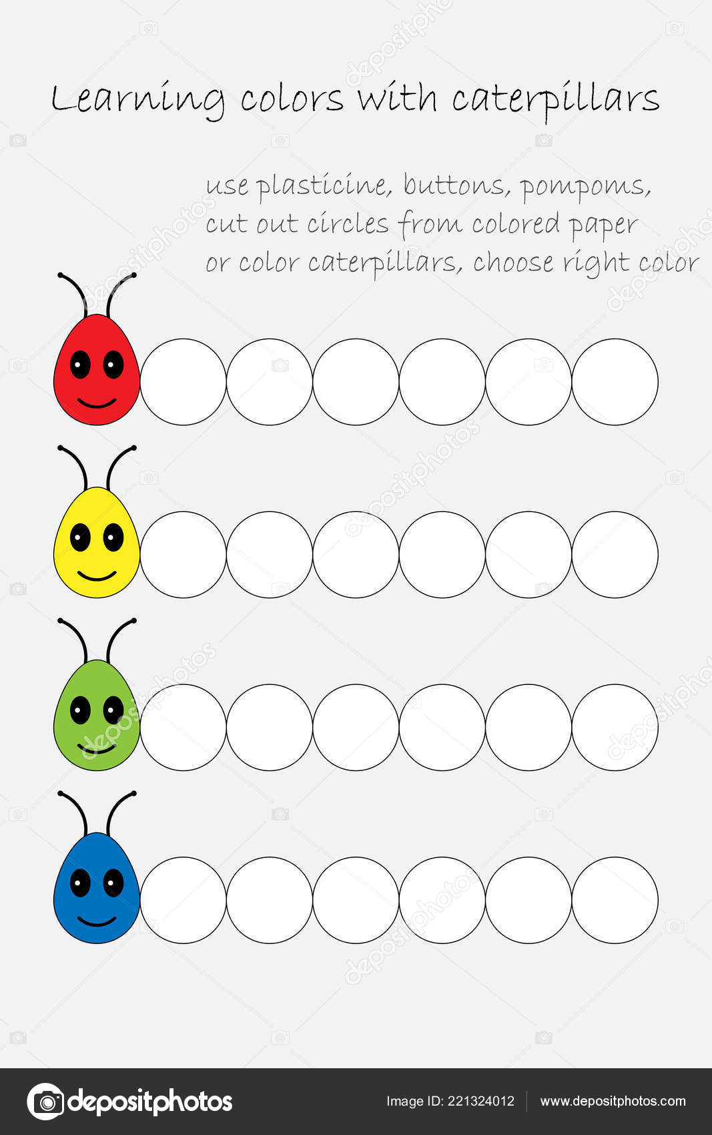

- Karta pracy- pokoloruj tyle rysunków (chmurek, słoneczek, kropel deszczu, parasoli) ile jest kropek.
https://www.liveworksheets.com/ry257943ib

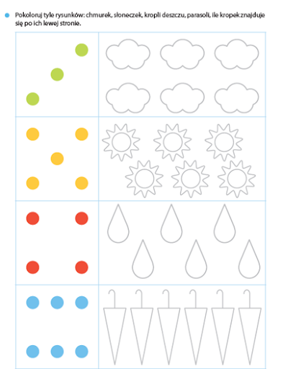

- „Tęcza”- 17.06.20r. środa

„Odbita piłka”- Dziecko ustawia się przodem do ściany. Na polecenie Rodzica dziecko wykonuje następujące ruchy:
- rzut piłką w stronę ściany, odbicie i chwyt oburącz;
- rzut piłki w stronę ściany ,jednorącz, odbicie i chwyt oburącz;
- rzut piłki jedną ręką i chwyt drugą;
- rzut piłki z klaśnięciem w dłonie i chwyt oburącz;
- rzut piłki z klaśnięciem z przodu i z tyłu i chwyt oburącz;
- rzut piłki z obrotem i chwyt oburącz;
- rzut piłki z klękiem na jedno kolano i chwyt oburącz;
- rzut piłki z klękiem obunóż i chwyt oburącz.

- Rozciąganie z elementami jogi. Dzieci wykonują pozycję drzewa i kota. Muszą pozostać jak najdłużej w tej pozycji. Pozycja drzewa ćwiczy równowagę, pozycja kota pozwala na rozciąganie pleców i rąk.

- „Syk węża”- zabawa usprawniająca rozwój mowy, wydłużanie fazy wydechu, utrwalanie nawyku mówienia na wydechu, usprawnianie warg i czubka języka, utrwalanie prawidłowej artykulacji głoski „s”. dziecko trzyma w rękach skakankę, ciągnie ja za sobą po linii prostej, falistej, zygzakowatej, wcześniej mówimy dziecku, ze skakanką jest wężem i będziemy syczeć.

„Syk węża”, E. M. Skorek
Idzie sobie mały wąż,
Idzie i tak syczy wciąż:
Sss…
Idzie sobie tenże wąż
W stronę lasu, sycząc wciąż
Sss…
Syczy, syczy wężyk mały –
W syku jego urok cały
Sss…
Nikt nie syczy pięknie tak,
Ani kwoka, ani szpak:
Sss…
Nie potrafi tak ropucha,
Nawet ta brzęcząca mucha:
Sss…
Twe syczenie wężu mój
Też podziwia pszczółek rój
Sss

Nauka piosenki pt. „Tato, już lato”

https://www.youtube.com/watch?v=AjV0cal75LQ

Ref: Tato już lato
będziemy znów jeść lody
Tato już lato
kup bilet do przygody
Tato już lato
będziemy boso chodzić
Tato już lato
już brodę zgolić czas
- Gdy ciepły dzień, to nawet leń na spacer chciałby iść
Już pora wstać i pobiec w świat
A tata jeszcze śpi
Chcę lody jeść, na drzewo wejść
i z góry patrzeć w dół
Zeskoczyć w piach
i chociaż raz przeskoczyć z tata rów
Ref: Tato już lato
będziemy znów jeść lody……………………….
- Gdy ciepły dzień, popływać chcę
Przez słomkę wodę pić
Na piasku spać i trawę rwać
Do lasu z tatą iść
Maliny jeść, jagody też
W kałuży szukać żab
Tu rośnie grzyb, tam ślimak śpi
Na głowę chrabąszcz spadł
Ref: Tato już lato
będziemy znów jeść lody……………………………….

- „Przepis na tęczę” – poznawanie zjawisk atmosferycznych, rozpoznawanie kolorów tęczy, rozwijanie pamięci. Rodzic rozkłada przed sobą biały obrus, pojemniczki z pociętą krepiną w kolorach tęczy (w jednym pojemniku znajduje się krepina w jednym kolorze) i recytuje wiersz:

„Przepis na tęczę”, A. Frączek
Weź bukiecik polnych wrzosów, (Rodzic rozsypuje łukiem fioletowe skrawki krepiny)
dzbanek chabrowego sosu, (Rodzic rozsypuje łukiem granatowe skrawki krepiny)
szklankę nieba wlej pomału,
garść niebieskich daj migdałów, (Rodzic rozsypuje łukiem niebieskie skrawki krepiny)
dorzuć małą puszkę groszku,
nać pietruszki wsyp (po troszku!), (Rodzic rozsypuje łukiem zielone skrawki krepiny)
włóż pojęcia dwa zielone
i zamieszaj w prawą stronę.
Dodaj skórkę od banana,
łąkę mleczy i stóg siana, (Rodzic rozsypuje łukiem żółte skrawki krepiny)
szczyptę słońca, dziury z serka
i cytryny pół plasterka.
Weź jesieni cztery skrzynki,
zapach świeżej mandarynki, (Rodzic rozsypuje łukiem pomarańczowe skrawki krepiny)
pompon od czerwonych kapci,
barszcz z uszkami (dzieło babci)…
Jeszcze maków wrzuć naręcze
i gotowe… (Rodzic rozsypuje łukiem czerwone skrawki krepiny)
Widzisz tęczę?

Rozmowa z dzieckiem na temat wiersza: Z czego w wierszyku powstała tęcza?; Jak naprawdę powstaje tęcza?; Jak nazywają się kolory, które można zobaczyć w tęczy?

- „Kiedy i gdzie można zaobserwować tęczę?” – dyskusja. Rodzic pyta dzieci: Jakie zjawisko atmosferyczne kojarzy się z kolorami? Kiedy i gdzie można zaobserwować tęczę? (niebo po deszczu, kiedy świeci słońce; na trawie pokrytej kropelkami wody; podczas rozpryskiwania wody
z węża ogrodowego; w kałuży itd.). Na koniec zadaje pytanie: Co jest potrzebne, żeby powstała tęcza?

- Jak powstaje tęcza? Jakie ma kolory? - oglądanie filmów edukacyjnych na temat tęczy
https://www.youtube.com/watch?v=qigLVHVd5j0
https://www.youtube.com/watch?v=WuCyB7lno7M

- Wysłuchanie piosenki pt. „Malowanie tęczy”
https://www.youtube.com/watch?v=Gq9l-w8OCGk

- „Tęcza na CD” – samodzielne zaobserwowanie tęczy. Dziecko dostaje płytę CD. Kieruje ją do światła tak, aby na jej odwrocie ukazała się tęcza. Opowiada, jakie kolory zaobserwował.

„Kolory tęczy” – przeliczanie i podawanie nazw kolorów tęczy. Rodzic pyta dzieci: Z jakich kolorów składa się tęcza? (czerwony, pomarańczowy, żółty, zielony, niebieski, indygo, fioletowy). Prosi
o przeliczenie kolorów występujących w tęczy. Utrwalamy aspekt porządkowy: pytamy - jaki kolor jest czwarty/trzeci/siódmy z kolei etc? Który z kolei występuje kolor czerwony/żółty/ zielony etc?

„Tęczowy taniec” – rozwijanie kreatywności ruchowej, ćwiczenia rozmachowe rąk. Dziecko otrzymuje długie paski krepiny ok. 1,5 m. Porusza się zgodnie z muzyką. Na hasło: Tęcza rysuje zamaszystymi ruchami łuki nad sobą, obserwuje zachowanie się pasków.

”Pory roku”- utrwalanie pór roku. Jeśli ma problem z wymienieniem ich po kolei, można je przypomnieć za pomocą rymowanki:

Jesień, zima, wiosna, lato
Mija roczek przedszkolakom
Zapamiętaj przedszkolaku
Jesień wita, żegna lato
Zima w środku, po niej wiosna
Każda pora jest radosna
Wiosna, lato, jesień, zima
Więcej pór już roczek nie ma

- Zabawa dywanowa - wycinanie z gazetek obiektów w kolorach tęczy.

Tęcza ze skittlesów - eksperyment. Do zabawy potrzebujecie: jednego opakowania cukierków Skittles, ewentualnie innych mocno barwionych drażetek, duży talerz najlepiej biały, wodę lub mlekow temperaturze pokojowej. Wokół rantu talerza układamy cukierki w kształcie okręgu, następnie wlewamy powoli na środek talerza wodę i obserwujemy co się dzieje. Ważne aby po wlaniu wody nie przestawiać i nie przesuwać talerza, bo barwniki się rozpłyną nierówno. Najlepiej jak talerz stoi w miejscu. Cukierki zaczynają puszczać barwnik w bardzo efektowny sposób już po kilku sekundach barwiąc wodę niczym powstająca tęcza.

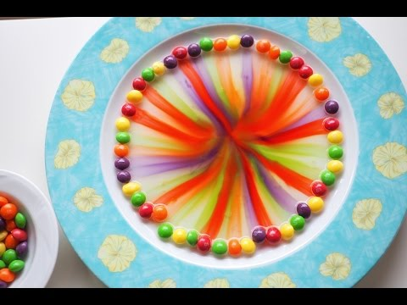

- Praca plastyczna- tęcza z bibuły i płatków kosmetycznych.

- Karta pracy- dokończ kolorowanie tęczy. Pod tęcza narysuj kwiaty, nad tęczą narysuj ptaki. Plac zabaw KP 2.38.

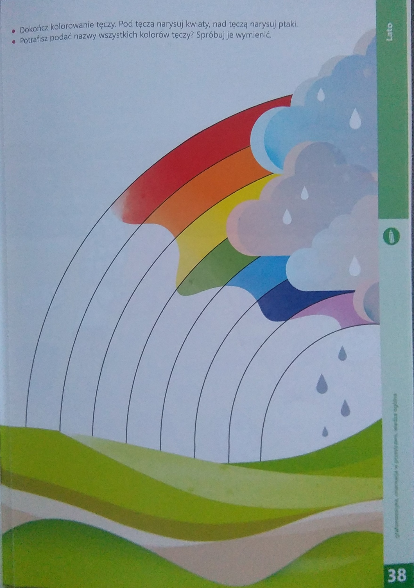

- Karta pracy- wyklej tęczę plasteliną lub kulkami bibuły.
https://www.pracowniasi.pl/materialy-do-pracy/karty-pracy/kazdy-ma-swoj-dom

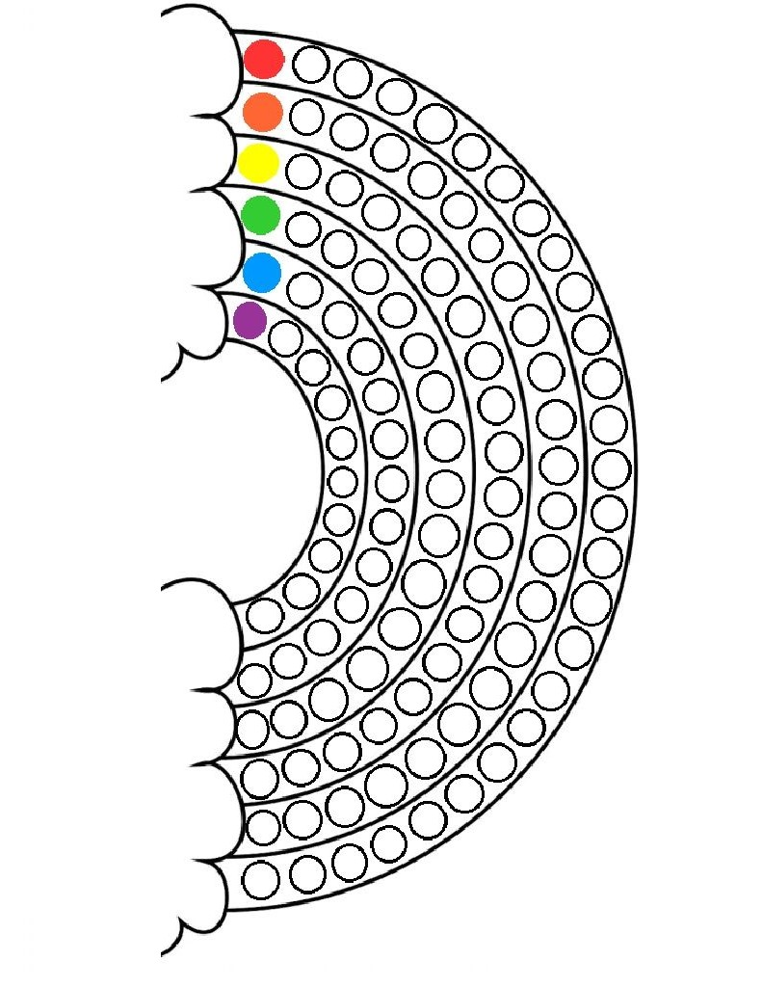

- Karta pracy- zadanie jest trudne, ale gdy go wykonasz będziesz bardzo dzielny/na, a Twoi rodzice i ja będziemy z Ciebie bardzo dumni. Połącz ze sobą domek i części z których się składa.
https://www.pracowniasi.pl/materialy-do-pracy/karty-pracy/kazdy-ma-swoj-dom

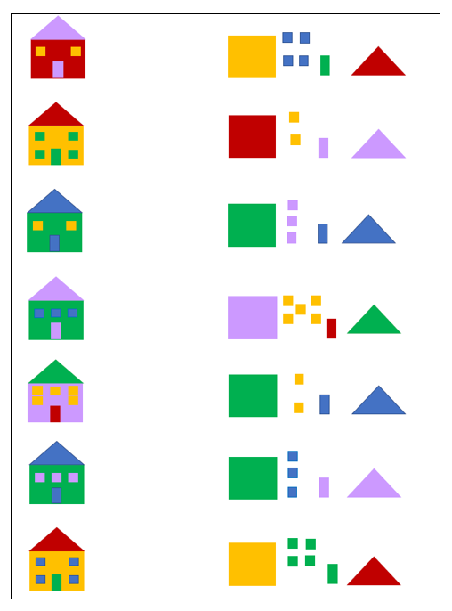

- Karta pracy- policz zwierzęta każdego rodzaju i narysuj w tabelce odpowiednia liczbę kropek.
https://panimonia.pl/2020/04/24/wiosenne-gry-i-lamiglowki-interaktywna-zabawa/

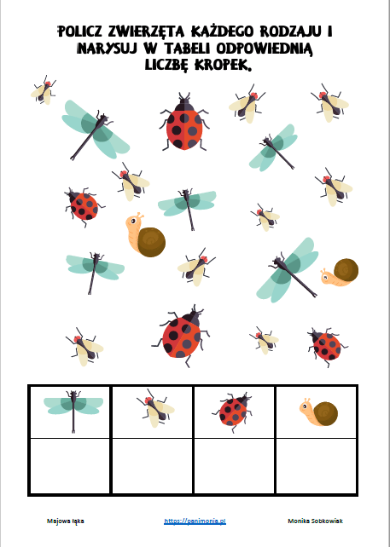

- „Jaka dziś pogoda”- 18.06. 06.20r. czwartek

- Zabawa ruchowa: „Kwiaty rosną, kwiaty więdną”. Dziecko biega po pokoju. Na hasło Rodzica: kwiaty rosną – staje na palcach i jak najwyżej wyciąga do góry ręce, na hasło kwiaty więdną- przykuca i kuli się. Powtarzamy kilka razy, do zabawy dołączamy podkład muzyczny:)

- Zabawa ruchowa „Butelkowy slalom”. Uważacie, że poruszanie się slalomem jest łatwe? To spróbujcie to zrobić z zawiązanymi oczami! Ta zabawa poprawia koncentrację, ćwiczy zapamiętywanie i koordynację ruchową. Zabawę zaczynacie od rozstawienia dwóch butelek po pokoju. Dziecko ma chwilę na przyjrzenie się i zapamiętanie gdzie stoją, po czym zawiązujecie mu oczy. Zadanie polega na przejściu w taki sposób, aby nie przewrócić żadnej z butelek. Gdy uda mu się przejść poziom, dokładacie kolejną przeszkodę i tak do momentu, aż skończą Wam się w domu plastikowe butelki.

- „Kalambury z rodzicami” – ilustrowanie ruchem treści obrazka. Rodzic wybiera obrazek ilustrujący zabawę i pokazuje ją ruchem. Zadaniem dziecka jest zgadnąć co to za zabawa i o jakiej porze roku można tak spędzać czas.

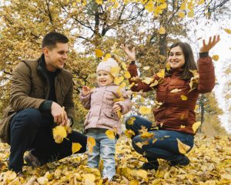
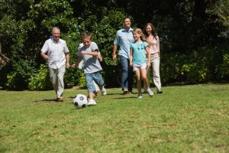
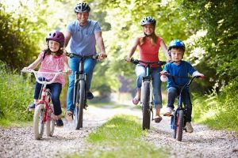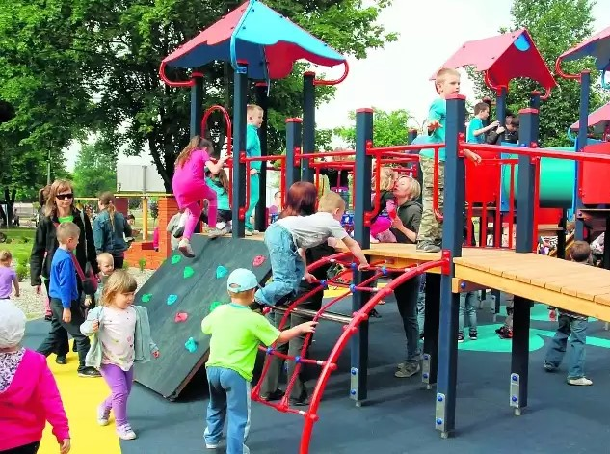
- Quizy „Letni czas z Rodzicami” – rozmowa w oparciu o obrazki. Rodzic wypowiada zdania, odwołując się do obrazków. Dziecko potwierdza poprawność, klaszcząc (gdy zdanie jest prawdziwe) lub tupiąc (jeśli nie jest prawdziwe):
- na rowerze można jeździć tylko latem;
- bałwana można lepić wiosną;
- jesienią można robić bukiety z liści;
- na hulajnodze jeździmy po śniegu;
- wiosną zbieramy kwiaty;
- w piłkę nożną możemy grać tylko latem;
- z rodzicami możemy bawić się tylko latem.

- Zjawiska pogodowe: jaką możemy zaobserwować pogodę? Spójrz na symbole graficzne, jaką pogodę obrazują? Opowiedz co widzisz.

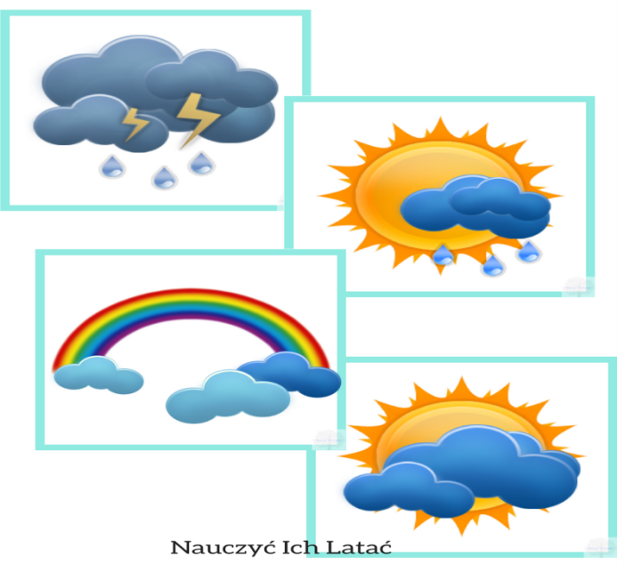

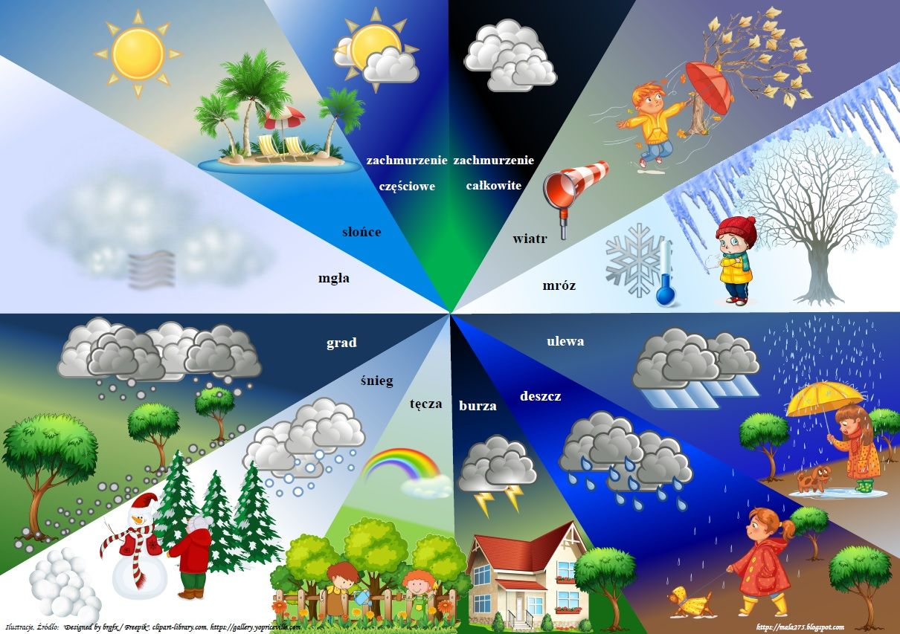
- Zabawa rozwijająca wrażliwość słuchową „Jaka będzie pogoda?”- słuchamy prognozy pogody nagranej z TV – rozmawiamy o tym, co zostało przepowiedziane na najbliższe dni, rozwijamy kompetencje językowe, ćwiczymy uważne słuchanie.
https://www.youtube.com/watch?v=WKcPHOwgPL4
https://www.youtube.com/watch?v=FWbTxRw_mSU
https://www.youtube.com/watch?v=Rl_sebnSY54

- Zabawa „Jaka pogoda?” – Rodzic objaśnia dziecku znaczenie pokazywanych gestów:
- uśmiech – słońce,
- klaśnięcie – błyskawica,
- wystukiwanie palcami o podłogę – deszcz,
- kołysanie rękami nad głową – wiatr,
- zatoczenie ręką koła – chmura.

- Rozwiązywanie zagadek związanych ze zjawiskami atmosferycznymi.

Ciemne, kłębiaste Małe, duże, mokre,
lub małe, białe. kiedy z nieba spadają
Pędzą po niebie to ludzie parasole
z wiatrem w nieznane. (chmury) prędko otwierają. (krople deszczu)

Powietrze ogrzewa, Na niebie jej barwy
śnieg wtedy topnieje, pięknie się mienią.
zieleni się trawa Jak most ogromny
i wcześniej dnieje. (słońce) łączy niebo z ziemią. (tęcza)

Raz powiewa lekko, Kiedy pada to mokre
raz przewraca drzewa. ulice są i drzewa.
Kiedy dmucha zimą Wtedy pod parasol
ciepło ubrać się trzeba. (wiatr) koniecznie schronić się trzeba. (deszcz)

- Czym jest termometr? Przyrząd, który służy do mierzenia temperatury powietrza to termometr. Istnieją różne rodzaje termometrów: pokojowy, lekarski, do mierzenia temperatury na dworze - prezentacja termometrów. Termometr posiada skalę, dzięki której można dokładnie określić temperaturę. Na środku skali oznaczony jest punkt 0. W specjalnej rurce wlany jest płyn, który pod wpływem ciepła podnosi się. Jeżeli płyn zejdzie poniżej punktu 0 woda zamienia się w lód. Mówimy wtedy, ze temperatura jest ujemna. Im bardziej jest chłodno, tym temperatura bardziej spada.

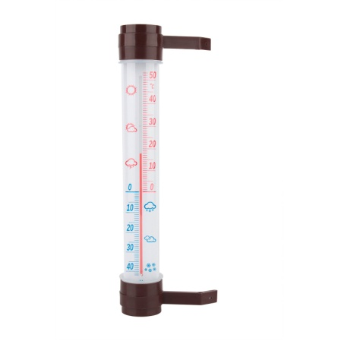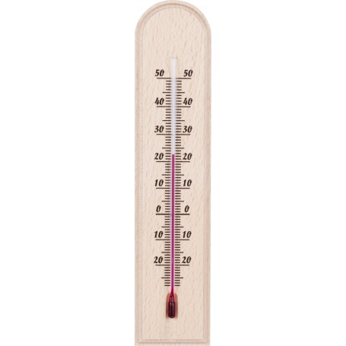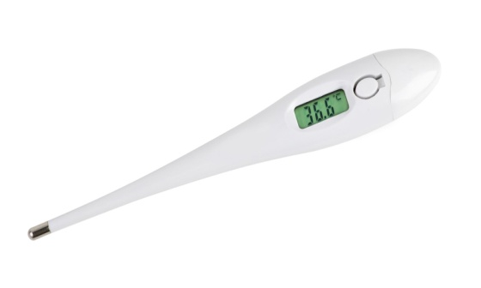

- Praca plastyczna- wykonanie tygodniowego dziennika pogodowego. Dziecko codziennie prowadzi obserwację pogody. Każdego dnia rysuje w rubryce symbol pogodowy odpowiadający warunkom danego dnia. Można też wydrukować powyższe symbole i wklejać je do rubryk.

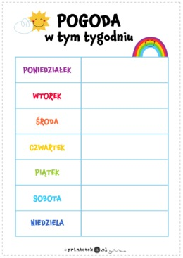

- Karta pracy- potnij balony według przedstawionego kodu.
https://przedszkolankowo.pl/category/katalog-z-pomocami/karty-pracy/

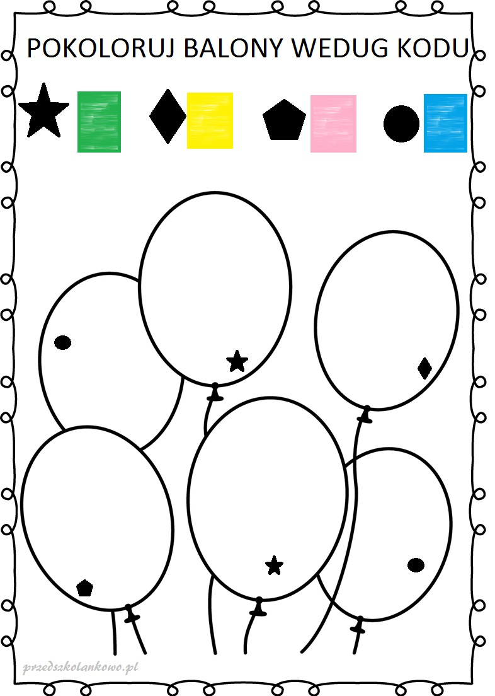

- Karta pracy- wybierz odpowiedni znaczek pogody do obrazka z ubraniem.
https://panimonia.pl/2020/04/24/wiosenne-gry-i-lamiglowki-interaktywna-zabawa/

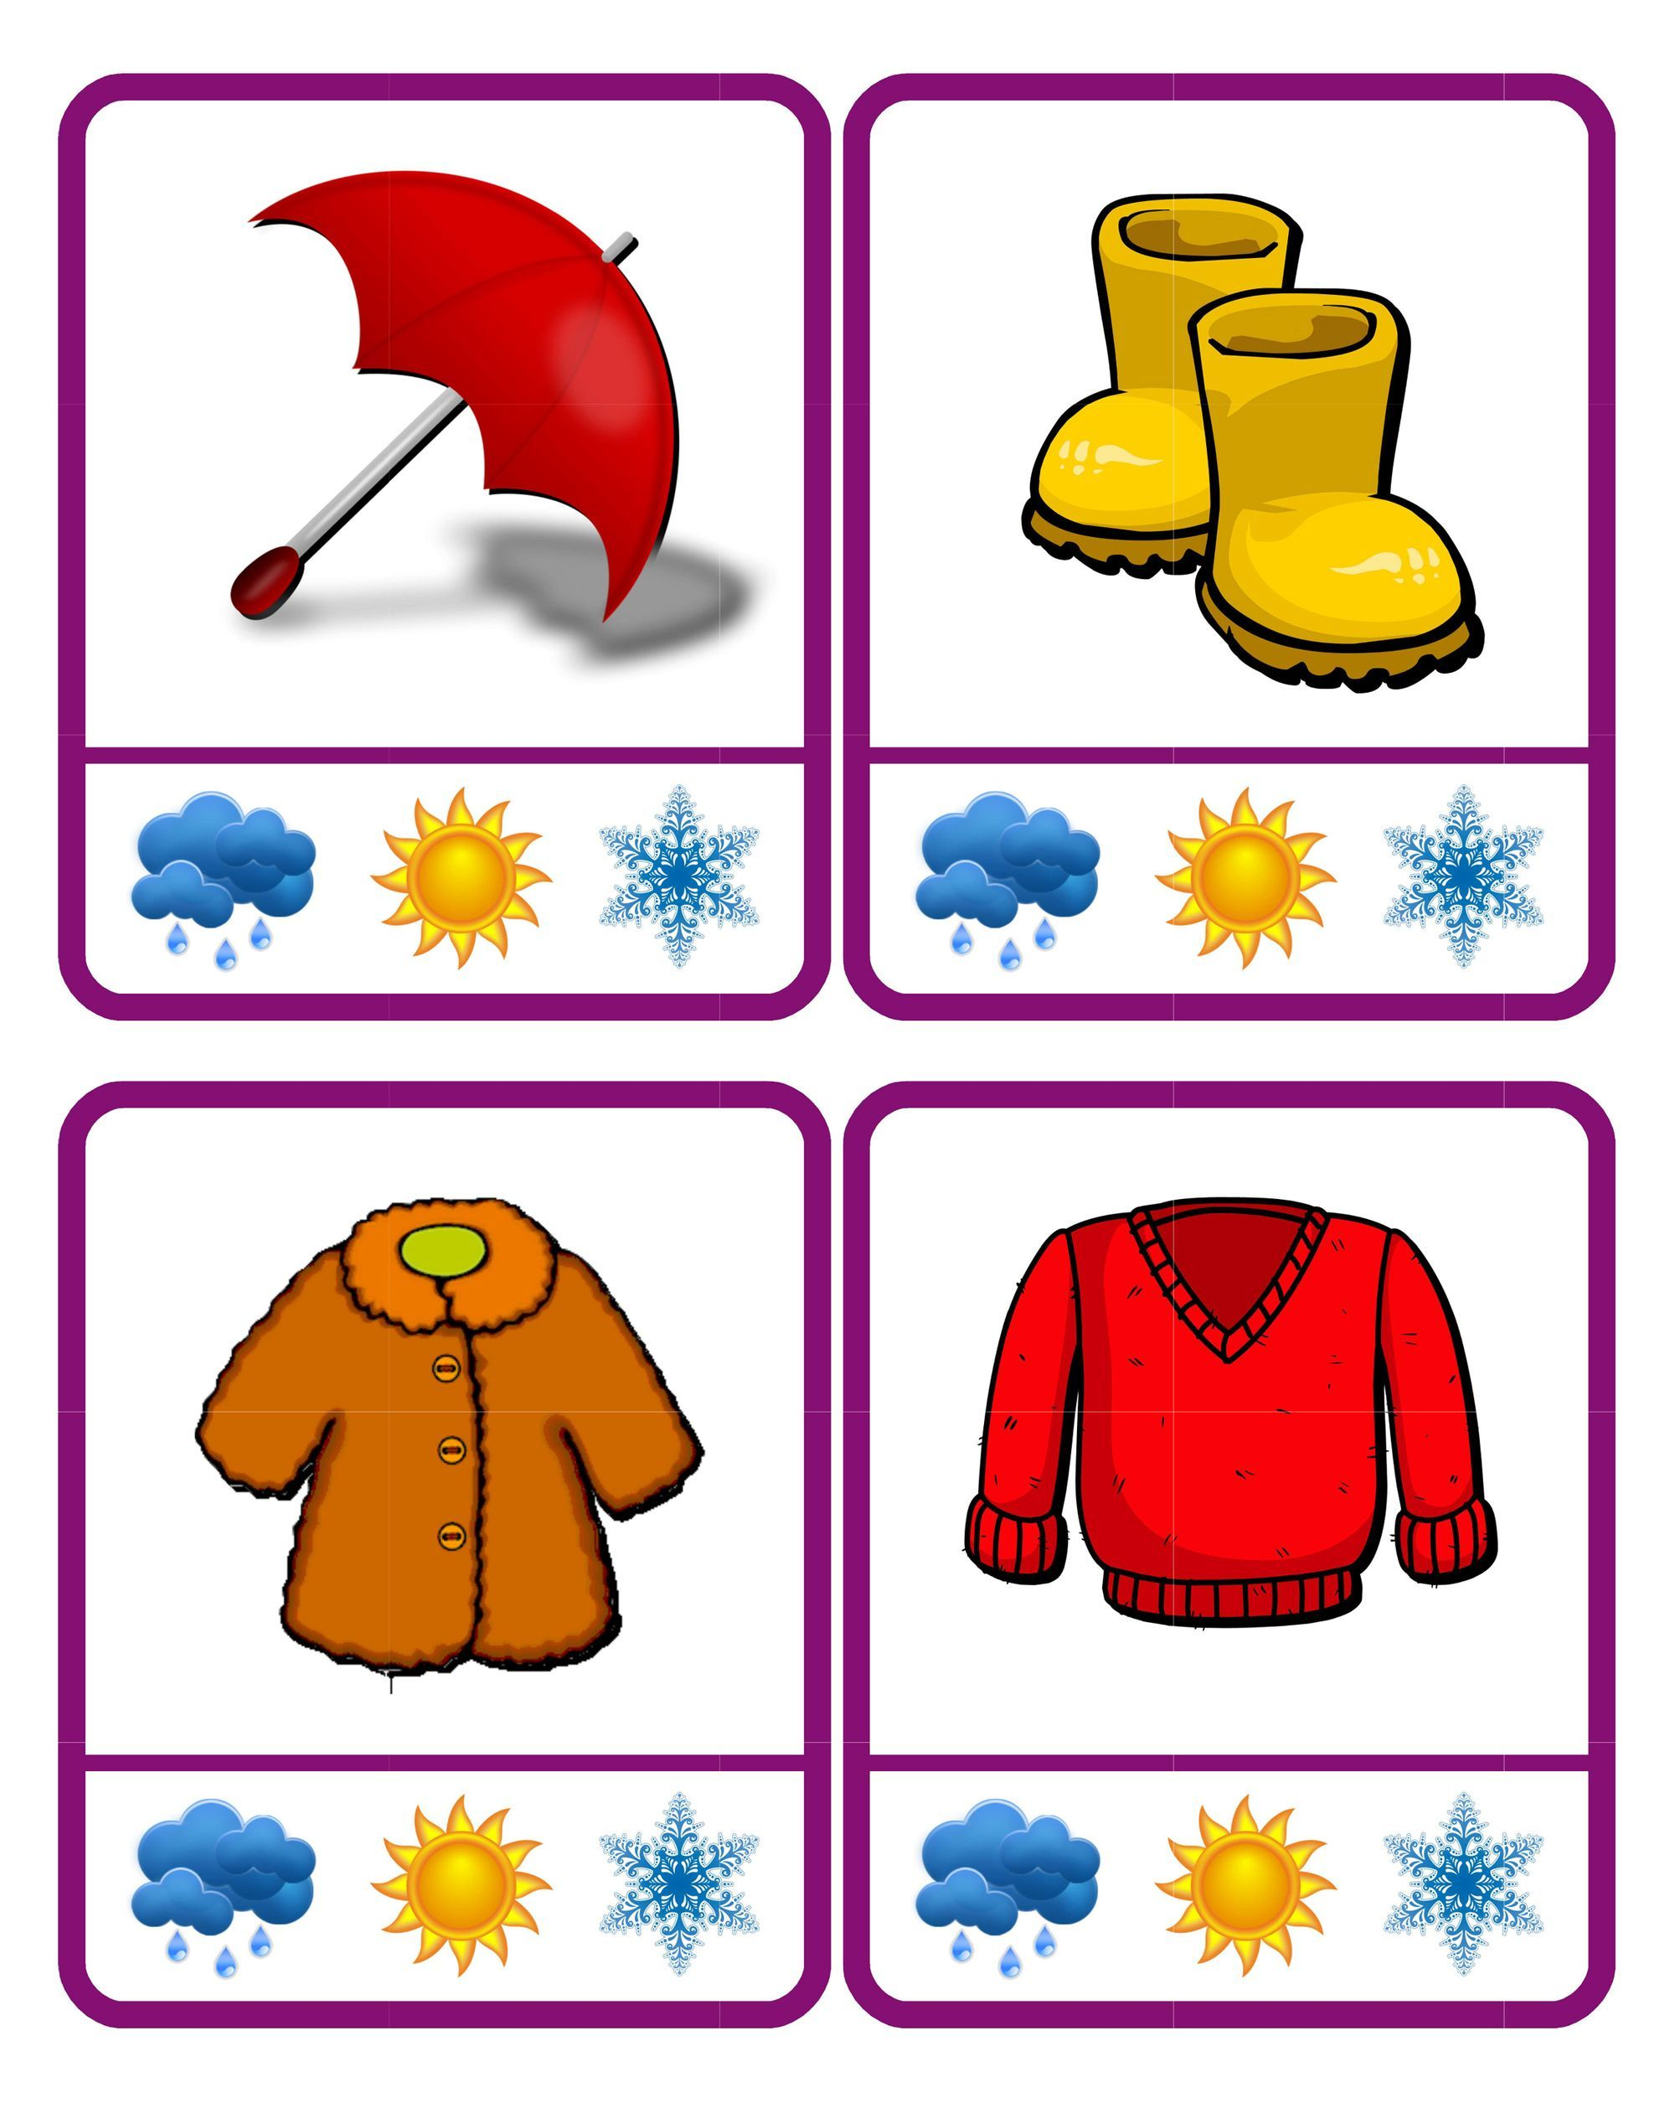

- Karta pracy- połącz takie same przedmioty.
https://pl.pinterest.coam/pin/801922277387158420/

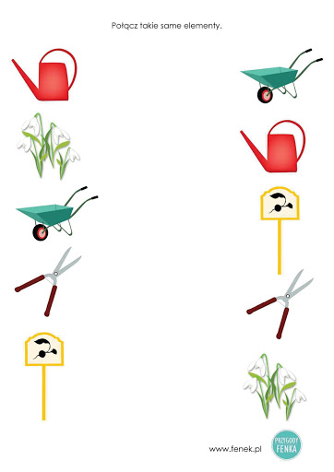

- Karta pracy- połącz ze sobą kreseczki i pokoloruj znaczki pogody.
https://pl.pinterest.com/pin/801922277387158420/

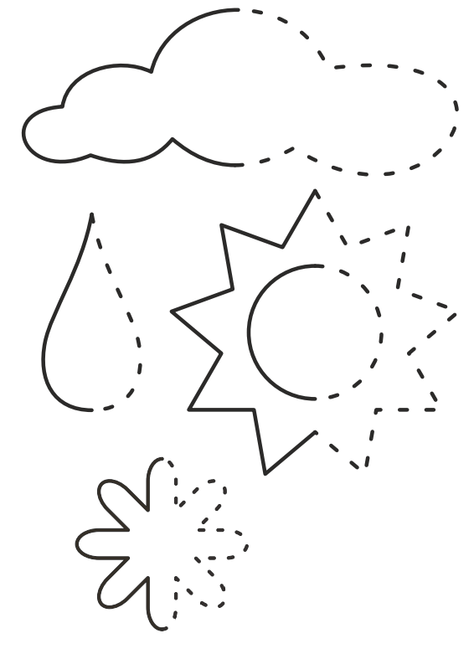

- „Lato w sztuce”- 19.06.20r.piątek

- Gimnastyka z kostką i przeliczaniem oczek.

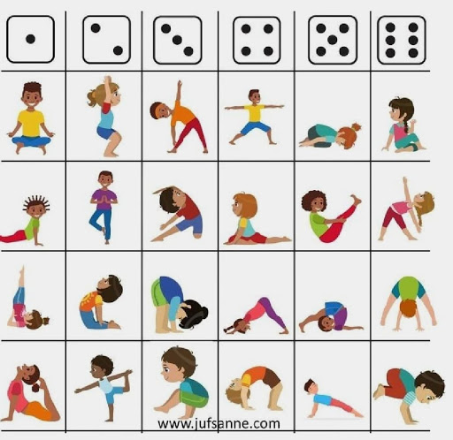

- Utrwalenie piosenka pt. „Jadę, jadę”
https://www.youtube.com/watch?v=aOpEskiyu4A
śpiewamy do każdego elementu piosnki: bo, co, gdzie, zatrzymuje się
- jadę samochodem- naśladujemy ruch kierownicy,
- lecę samolotem- skrzydła samolotu,
- płynę- pływanie,
- biegnę- bieganie,
- idę- maszerowanie.
Ćwiczenie proszę powtórzyć 2 razy.

- Utrwalenie piosenka pt. „Hej chusteczko”
https://www.youtube.com/watch?v=bOY4nPXdZQw
- wirujemy,
- skaczemy,
- cwałujemy bokiem- biegniemy bokiem noga do nogi,
- podrzucamy w górę,
- malujemy koło,
- z ogonkiem biegamy i machamy chusteczką.
Ćwiczenie proszę powtórzyć 2 razy.

- Lato - zabawa językowa. Rodzic z dzieckiem na przemian podają swoje skojarzenia ze słowem "LATO".

- Lato w muzyce- wysłuchanie czterech pór roku- Antonio Vivaldi - Lato
https://www.youtube.com/watch?v=hGV-MRdcQOE

- Utrwalenie piosenki pt. „Razem z latem”
https://www.youtube.com/watch?v=AHwM17Zw5Gw

- Lato w poezji- wysłuchanie wiersza pt. „Lato”, Cz. Janczarski
,,Latem”

Latem tyle jest uciechy
wśród świeżej zieleni
w lesie sarna, w stawie ryba,
a my opaleni.

Zaś w ogrodzie tyle kwiatów:
róże, maki i piwonie.
Kiedy długo deszczu nie ma
sami dbamy o nie.

Gdy brakuje bardzo wody
wtedy ziemia o nią prosi,
więc biegamy z konewkami
po ogrodzie cioci Zosi.

Rozmowa na temat wierszyka: O czym był wierszyk?, Jakie jest lato?, Dlaczego musimy podlewać latem ogródki i trawniki?, Jakie latem kwitną w ogrodzie kwiaty? Co robią ludzie latem, na wakacjach?

- Głosy ptaków - zabawa ortofoniczna. Marsz po sali w rytmie Antonio Vivaldi – Lato, na hasło "dzięcioły" dzieci zatrzymują się i miarowo klaszcząc wypowiadają: stuk, puk, stuk, puk. Kiedy usłyszą akompaniament ponownie maszerują. Na hasło "kukułki" zatrzymują się i wołają : kuku, kuku, kuku.

- Liczymy lato- zabawa matematyczna. Rodzic unosi kartonik z cyfrą (1 - 4), dziecko mówi: kuku - tyle razy, ile wskazuje cyfra, równocześnie przelicza na palcach.

- Lato w malarstwie- opowiedz co widzisz na obrazku. Jakiego koloru latem jest najwięcej?
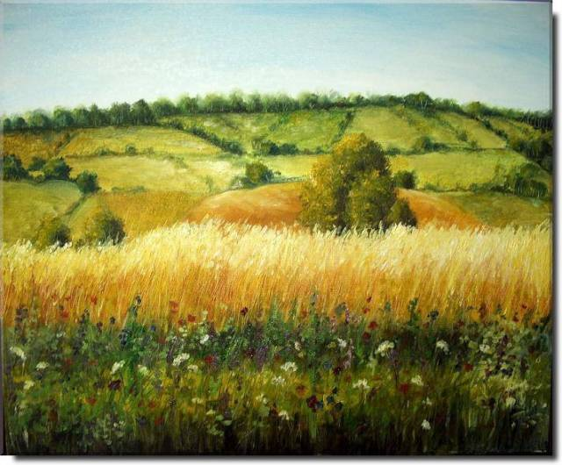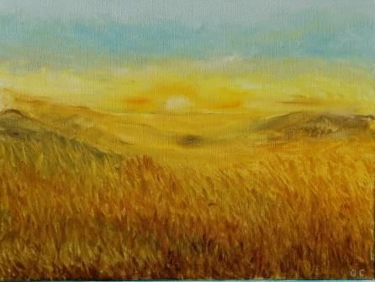

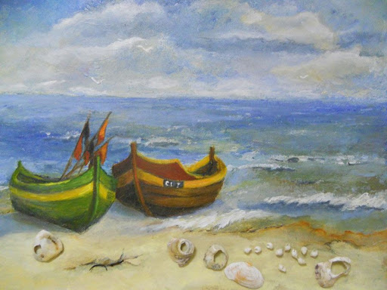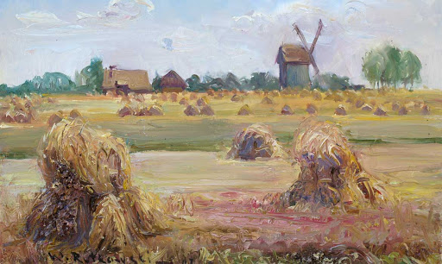

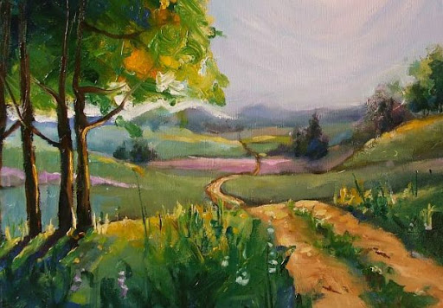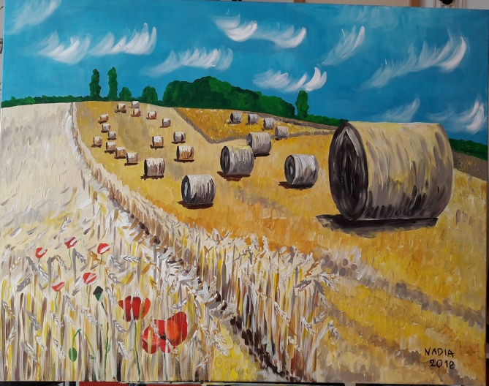

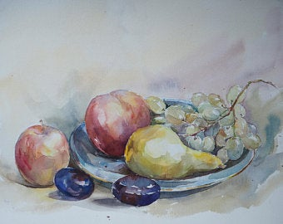
- Letni wietrzyk - zabawa doskonaląca aparat ruchu. Rodzic zwraca się do dziecka: „Lato to na polach
zbóż szumiące kłosy”. Dziecko biega lekko na palcach po sali w określonym kierunku. Podczas przerwy w muzyce przechodzi do lekkiego rozkroku i płynnie kołysze rękami wypowiadając: szszsz...

- "Lato" -Praca plastyczna do wykonania w ogrodzie. Malowanie farbami na folii spożywczej. Folię spożywczą rozciągamy między drzewami. Dziecko maluje farbami letni pejzaż na folii.

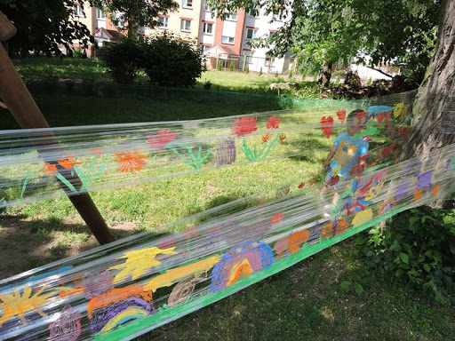

- Kart pracy- dokończ rysowanie motyla i narysuj po śladzie jego drogę do kwiatka.
https://www.liveworksheets.com/ry257943ib
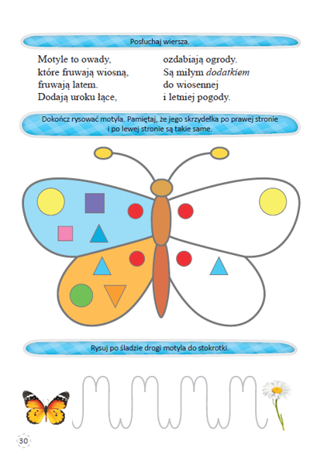

- Karta pracy- potnij kwiatki pomieszaj elementy, ułóż puzzle i przyklej do kartki.
https://www.pracowniasi.pl/materialy-do-pracy/karty-pracy/kazdy-ma-swoj-dom

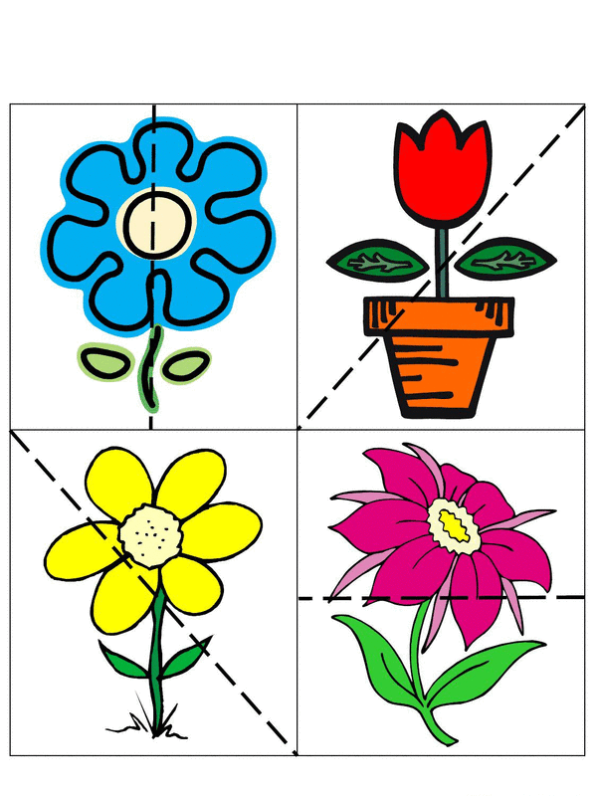

- Karta pracy- kontynuuj rytm kolorystyczny na chorągiewkach.
https://www.liveworksheets.com/ry257943ib

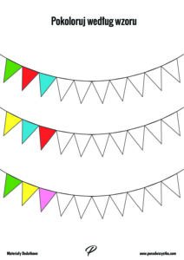

- Karta pracy- pokoloruj tylko żółte owce.
https://www.liveworksheets.com/ry257943ib

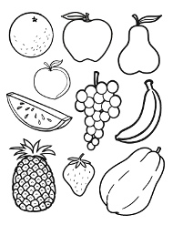
- Karta pracy- wytnij kwadraty z owocami, a następnie przyklej obok prostokąta, tzn. dopasuj kolor owocu do koloru prostokąta.
https://www.liveworksheets.com/ry257943ib

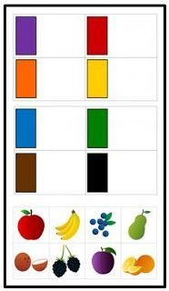

Pozdrawiam Was bardzo gorąco

